LAB - 01  
Install Magento 2 on Ubuntu/Debian

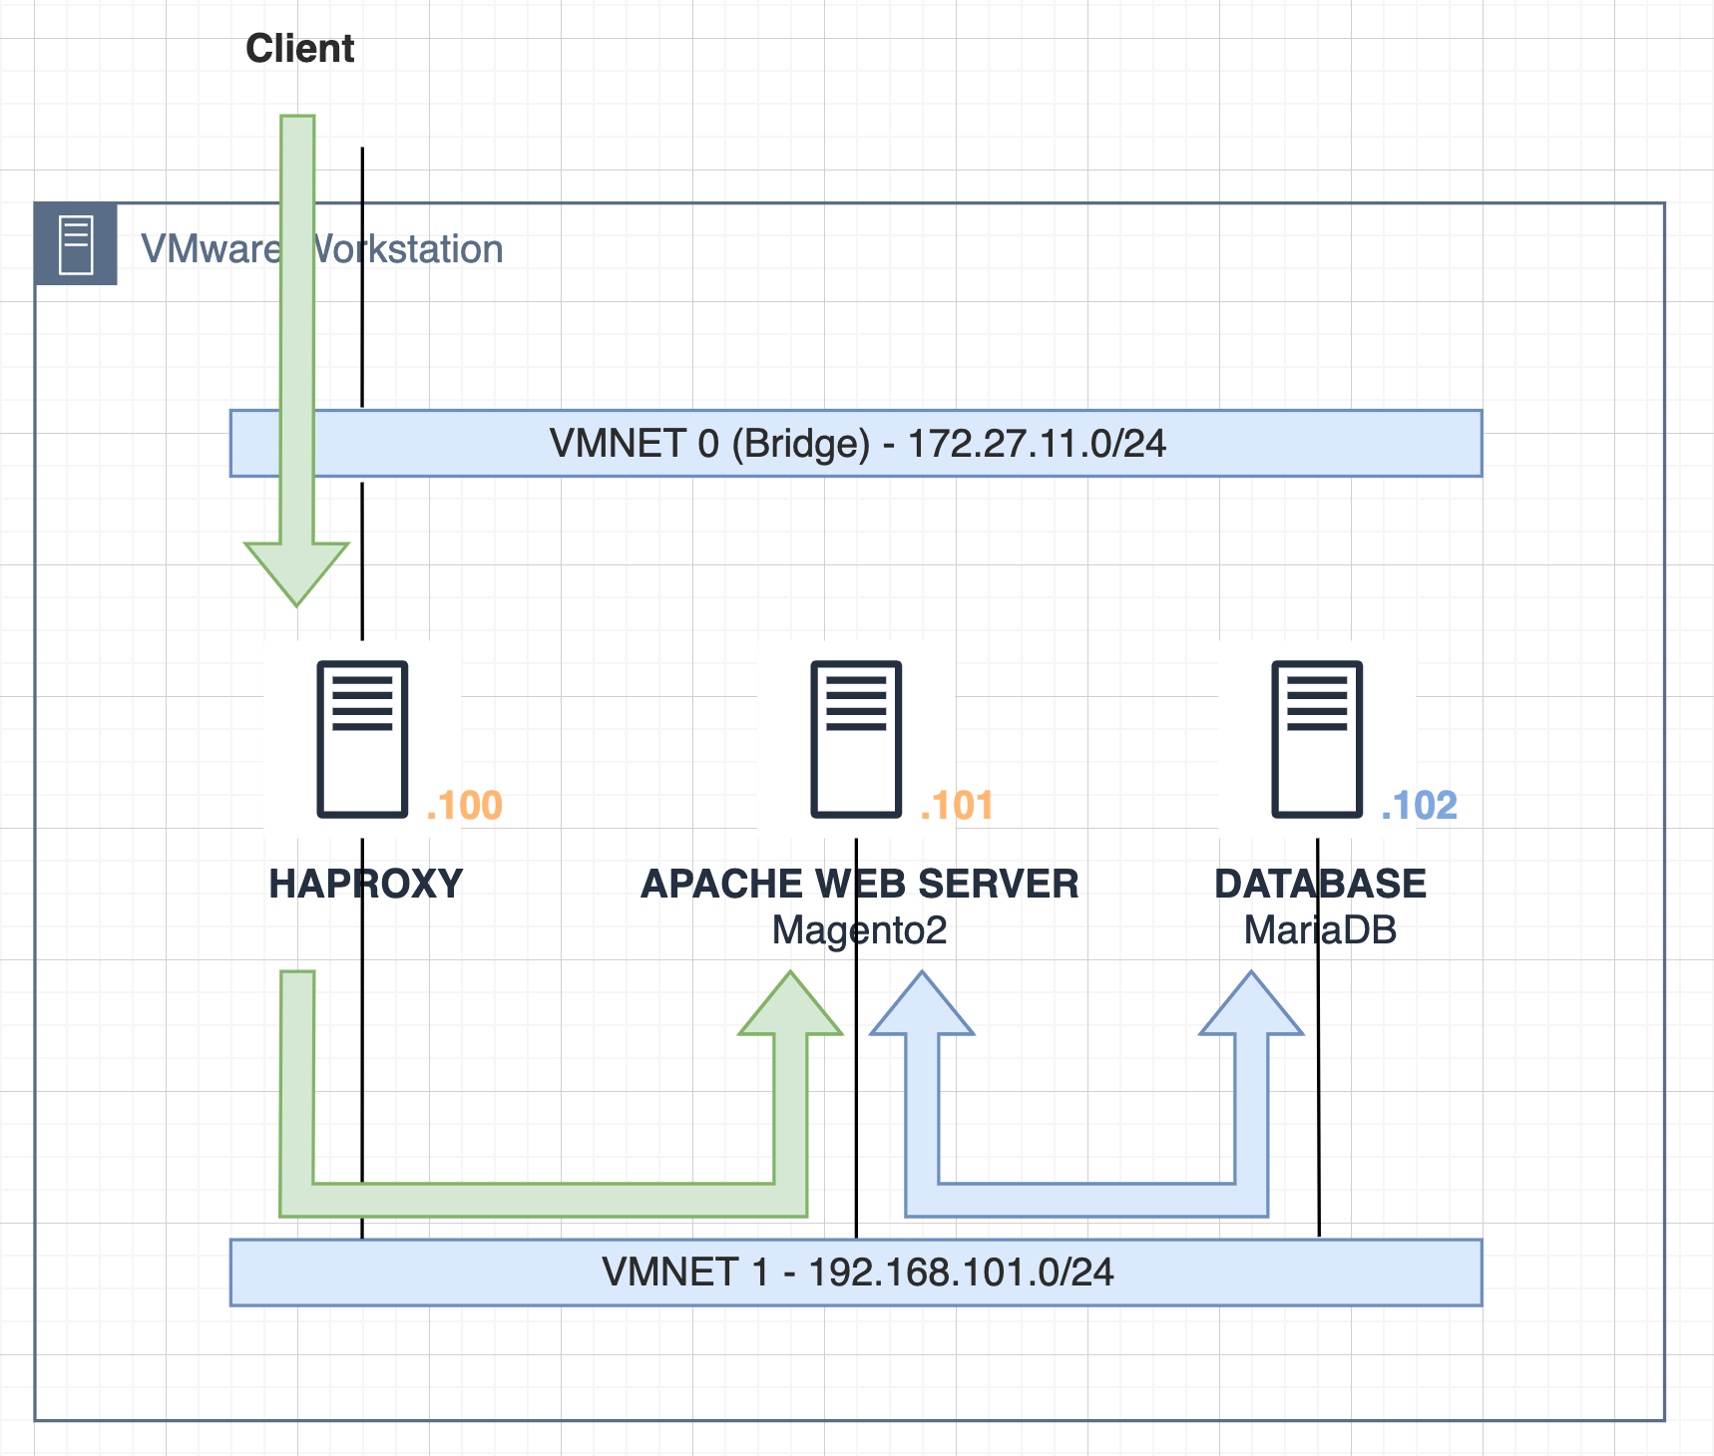

Step 1: Install Apache2 PHP and Required Extensions

Step 1.1 Install Apache2 Server

- Cài đặt Apache:

sudo apt update

sudo apt install apache2

- Thiết lập cho Apache tự động chạy khi startup:

sudo systemctl enable apache2.service

Step 1.2 Configure Apache2 Virtual Host

- Khai báo cấu hình website, bằng cách tạo file cấu hình magento2.conf

sudo nano /etc/apache2/sites-available/magento2.conf

- Copy và paste nội dung bên dưới vào file. Đổi domain.com thành domain của bạn.

<VirtualHost *:80>

ServerAdmin admin@domain.com

DocumentRoot /var/www/html/magento2/

ServerName domain.com

ServerAlias www.domain.com

<Directory /var/www/html/magento2/>

Options Indexes FollowSymLinks MultiViews

AllowOverride All

Order allow,deny

allow from all

</Directory>

ErrorLog ${APACHE_LOG_DIR}/error.log

CustomLog ${APACHE_LOG_DIR}/access.log combined

</VirtualHost>

- Cập nhật phân giải domain name vào file hosts. Đường dẫn file /etc/hosts:

127.0.0.1 domain.com

- Bật Rewite mod

sudo a2ensite magento2.conf

sudo a2enmod rewrite

Step 1.3: Install PHP 7.2 and extensions

- Cài đặt PHP 7.2 bằng lệnh sau:

sudo apt install php7.2 libapache2-mod-php7.2 php7.2-common php7.2-gmp php7.2-curl php7.2-soap php7.2-bcmath php7.2-intl php7.2-mbstring php7.2-xmlrpc php7.2-mcrypt php7.2-mysql php7.2-gd php7.2-xml php7.2-cli php7.2-zip

Step 1.4: Update php.ini file

- Mở file php.ini :

sudo nano /etc/php/7.2/apache2/php.ini

- Thay đổi các hình như đây, sau đó lưu file lại:

file_uploads = On

allow_url_fopen = On

short_open_tag = On

memory_limit = 512M

upload_max_filesize = 128M

max_execution_time = 3600

- Khởi động lại apache2:

sudo systemctl restart apache2.service

Step 2: Install Database Server

- Cài đặt MariaDB Server:

sudo apt-get install mariadb-server mariadb-client

- Thiết lập cho MariaDB tự động chạy khi startup:

sudo systemctl restart mariadb.service

sudo systemctl enable mariadb.service

- Khai báo các thiết lập ban đầu:

sudo mysql_secure_installation

Enter current password for root (enter for none): Enter

Set root password? [Y/n]: Y

New password: Type your password

Re-enter new password: Type your password

Remove anonymous users? [Y/n]: Y

Disallow root login remotely? [Y/n]: Y

Remove test database and access to it? [Y/n]: Y

Reload privilege tables now? [Y/n]: Y

Step 3: Create MySQL User (Required)

- Login vào MariaDB

sudo mysql -u root -p

- Tạo database mới tên magento2:

CREATE DATABASE magento2

- Tạo user mới, đặt tên là mageplaza

CREATE USER 'mageplaza'@'localhost' IDENTIFIED BY 'YOUR_PASSWORD';

- Grant mageplaza user to magento2 database:

GRANT ALL ON magento2.* TO 'mageplaza'@'localhost' IDENTIFIED BY 'YOUR_PASSWORD' WITH GRANT OPTION;

- Flush privileges and exit

FLUSH PRIVILEGES;

EXIT;

Step 4: Install Composer

- [Tải Composer](https://getcomposer.org/) và cài đặt; hoặc có thể cài đặt Composer bằng lệnh:

curl -sS https://getcomposer.org/installer | sudo php -- --install-dir=/usr/local/bin --filename=composer

- Kiểm tra Composer đã được cài đặt chưa, bằng lệnh:

composer -v

Kết quả:

______

/ ____/___ ____ ___ ____ ____ ________ _____

/ / / __ \/ __ `__ \/ __ \/ __ \/ ___/ _ \/ ___/

/ /___/ /_/ / / / / / / /_/ / /_/ (__ ) __/ /

\____/\____/_/ /_/ /_/ .___/\____/____/\___/_/

/_/

Composer version 1.8.5 2019-04-09

Step 5: Download Magento 2 Pack

- Có thể tải và cài đặt Magent 2 qua các resources dưới dây:

* <https://magento.com/tech-resources/download>
* <https://github.com/magento/magento2/releases>
* <https://www.mageplaza.com/download-magento/>

- Sau khi tải, bạn giải nén vào thư mục /var/www/html/magento2

**- Cấu hình permissions**: Chạy các lệnh sau:

sudo chown -R www-data:www-data /var/www/html/magento2/

sudo chmod -R 755 /var/www/html/magento2/

Step 6: Install Magento 2

- Truy cập vào địa chỉ http://localhost.com/magento2, sẽ xuất hiện Magento Setup Wizard như hình dưới:



Step 6.1: Start Installing

* Click Start Readiness Check. Nếu bất kỳ lỗi nào xuất hiện, bạn phải sửa lỗi đó trước khi tiếp tục. 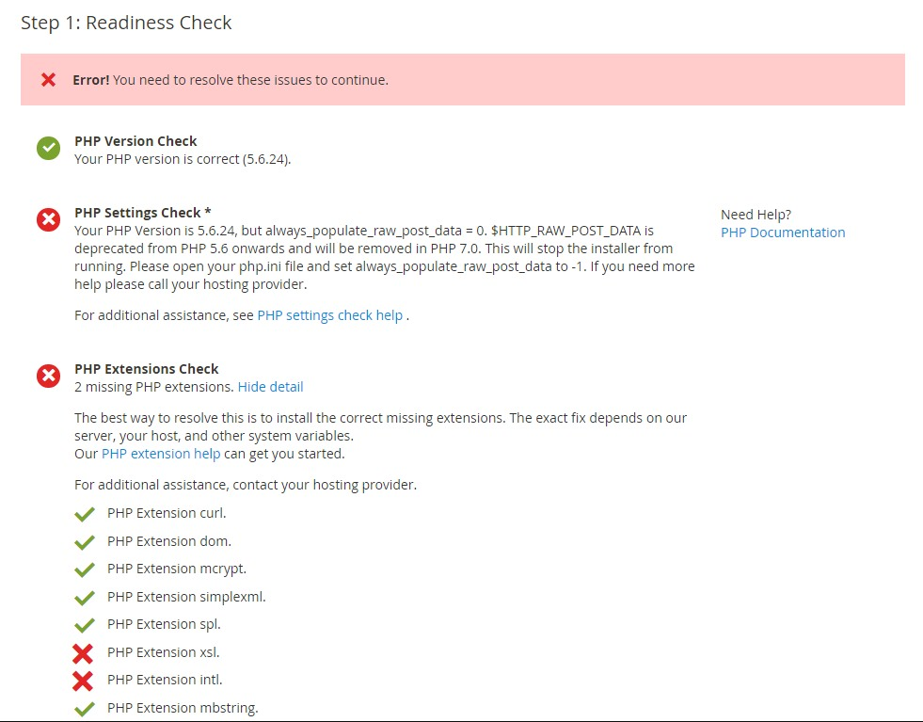

Step 6.2 Add a Database

- Điền thông tin database, sau đó click  Next

Step 6.3 Web Configuration

- Điền các thông tin sau:

* + Your Store Address: http://localhost.com
  + Magento Admin Address: Điền URL quản trị

- Sau đó click  Next

Step 6.4. Customize Your Store

Khai báo các thông tin khác.

Step 6.5. Create Admin Account

Điền thông tin tài khoản Admin

* New Username
* New E-Mail
* New Password
* Confirm Password

Step 6.6. Install

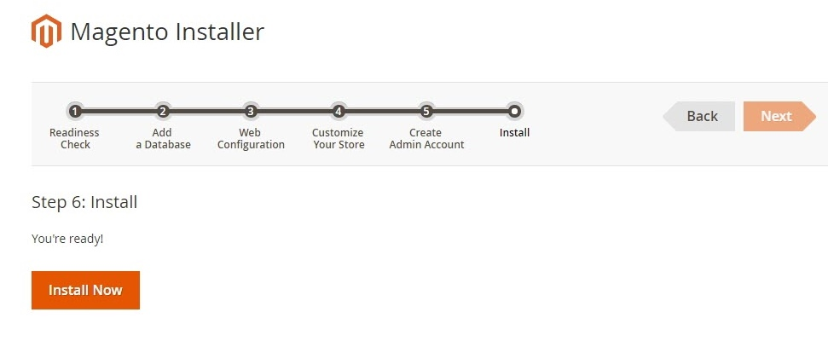

Sau khi thiết lập xong các thông tin, click Install Now.

Step 6.7: Check the result

Truy cập vào website frontend và backend để xem kết quả.

**Frontend**



**Backend**

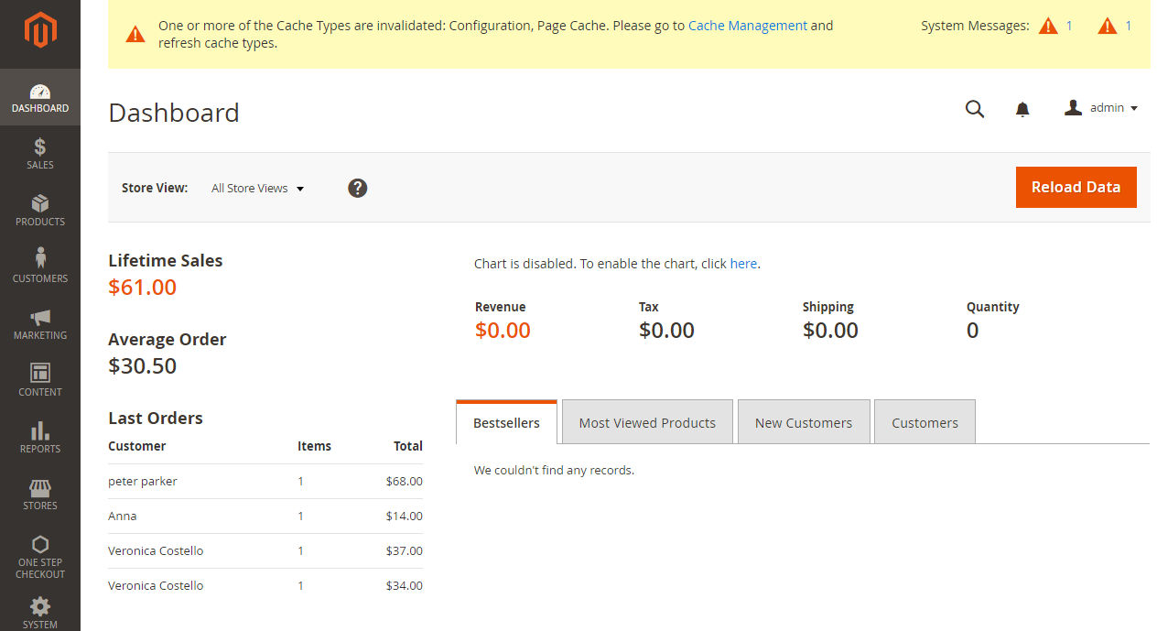

Step 7: Config HAPROXY

- Sau khi cài đặt, sửa file cấu hình

sudo nano /etc/haproxy/haproxy.cfg

- Cấu hình các thông tin dưới đây:

frontend haproxy-main

bind *:80

option forwardfor

default_backend apache_webservers

backend apache_webservers

balance roundrobin

server websvr1 10.0.0.10:80 check

server websvr2 10.0.0.20:80 check

Document tham khảo thêm:

- Triển khai Magento 2 trên Docker:

https://www.mageplaza.com/kb/setup-magento-2-on-docker.html#benefits-of-setting-up-magento-2-on-docker

- Triển khau Magento 2 trên Kubernetes:

https://kiwee.eu/blog/magento-2-on-kubernetes/